А К Т № 17132 от 13.04.2020

о разграничении балансовой принадлежности и эксплуатационной ответственности по сетям объекта(ов), расположенных в п. Калиновка
Муниципальное унитарное предприятие Березовское водо-канализационное хозяйство «Водоканал», именуемое в дальнейшем организацией водопроводно-канализационного хозяйства, в лице _
,
(должность, фамилия, имя, отчество)
действующего(ей) на основании __,
(положение, устав, доверенность - указать нужное)
с одной стороны, и Екатеринбургское муниципальное унитарное предприятие водопроводно-канализационного хозяйства (МУП «Водоканал»), именуемое в дальнейшем транзитной организацией в лице начальника финансовой службы Колеватова Леонида Викторовича, действующего на основании Доверенности от 30.12.2019 г. № 04-10/223, с другой стороны, составили настоящий акт о том, что
1) границей балансовой принадлежности объектов централизованных систем водоотведения организации водопроводно-канализационного хозяйства и транзитной организации является:
наружная стенка колодца №44 на коллекторе Ду 500 мм от п. Новоберёзовский (см. схему, включая колодец);

2) границей эксплуатационной ответственности объектов централизованных систем водоотведения организации водопроводно-канализационного хозяйства и транзитной организации является:
со стороны организации водопроводно-канализационного хозяйства
наружная стенка колодца №44 на коллекторе Ду 500 мм от п. Новоберёзовский (см. схему, включая колодец);
со стороны транзитной организации
наружная стенка колодца №44 на коллекторе Ду 500 мм от п. Новоберёзовский (см. схему);

наружные (со стороны присоединенных объектов) стенки колодцев № 1-17, 19, 20, 22-27, 31-42 на канализационных выпусках многоквартирных домов № 26, 28. 28 а, 30, 32, 32 а по ул. Мурзинская и № 16, 18 по ул. Бережная (см. схему);
наружные (со стороны присоединенных объектов) стенки колодцев № 18, 21, 28, 29, 30, 43 (см. схему).
Схема разграничения балансовой принадлежности и эксплуатационной ответственности по канализационным сетям.
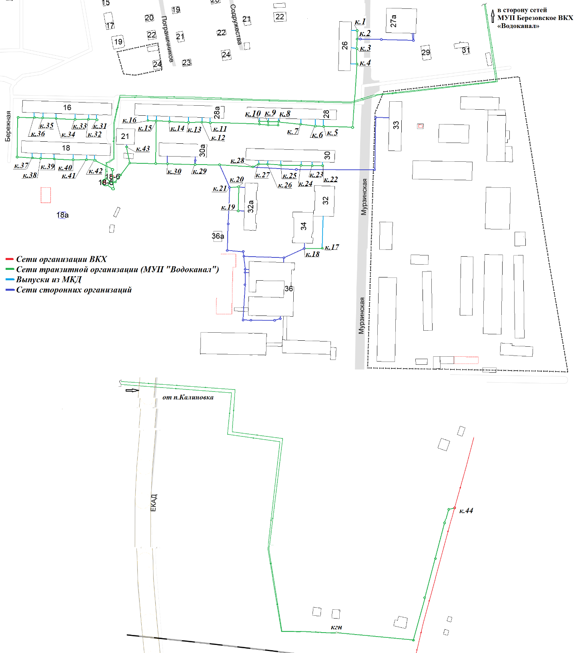
Организация водопроводно-канализационного хозяйства | Транзитная организация
____________________________ | _______________________
02.09.2020 г. | "___"________20___г.
 | Должность | Фамилия И.О.
Проверил/составил | Руководитель группы актов разграничения | О. А. Есаулкова
Тел. 229-01-53 (доб.3056), 371-09-38

